LIKOVNA UMETNOST, 5. RAZRED
PROJEKT: Origami na fotografiji
Število ur: 12
Začetek: 17.4. 2020
Zaključek: 29. maj 2020
NAMEN:
Izdelal boš 7 enakih papirnatih živali po postopku origami (video povezave). Te živali ti bodo služile kot elementi na fotografiji, ki jih boš razporejal na različne načine – naredil boš različne LIKOVNE KOMPOZICIJE (pojasnilo v prilogi). Nato se boš igral s sencami, tako da boš svojo namizno svetilko ali baterijsko svetilko postavil na različna mesta. Vsakič boš fotografiral-a svoje postavitve in mi poslal-a izbor najboljših v spletnice).
LIKOVNI POJMI:
- 3D oblikovanje iz papirja
- Oblikovanje papirja s prepogibanjem
- Ravnotežje
- Nasprotja
  - Kompozicja

UČNA POT
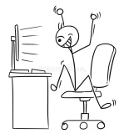
17. APRIL 2020 - 1., 2.ura:
Ogled videov in izbor ene živali iz papirja, ki jo boš izdelal-a

24. APRIL 2020 - 3., 4. ura:
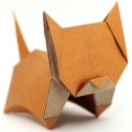
Priprava materiala po navodilih
8. MAJ 2020 - 5., 6. ura:
Izdelava 7 enakih figur

15. MAJ 2020 - 7.,8. ura:
Priprava ozadja ( OPRAVI 1. NALOGO)
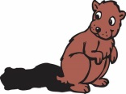
22. in 29. MAJ 2020 - 9., 10., 11., 12. ura:
Igra s svetlobo ( OPRAVI 2. NALOGO 29.5.2020)

PETEK, 17. APRIL 2020
1., 2.URA: Ogled videov in izbor ene živali iz papirja, ki jo boš izdelal-a
Izdelava psička (zelo lahko)
https://www.youtube.com/watch?v=wWVppdfYOx8
Izdelava zajčka po postopku (lahko)
https://www.youtube.com/watch?v=6QqBvy_yO_M

Izdelava mačke po postopku (lahko)
https://www.youtube.com/watch?v=CnbvJSLzqp0

Izdelava lisičke po postopku (srednje lahko)
https://www.youtube.com/watch?v=Z2JnMBQFa6Y&t=19s

Izdelava psa po postoku (srednje težko)
https://www.youtube.com/watch?v=69HjEyhXFcM&t=34s

Izdelava slona po postoku (težko)
https://www.youtube.com/watch?v=InIpbaPdA54&t=179s
PETEK, 24. APRIL 2020
3., 4.URA: Priprava materiala po navodilih
- Potrebuješ 7 papirnatih kvadratov: 4 kvadrate v velikosti 18 x 18 centimetrov in 3 kvadrate v velikosti 12 x 12 centimetrov.
- Lahko jih izrežeš iz časopisnega papirja ali zvezkov in jih pobarvaš po navodilih.
- Pobarval jih boš v treh barvah:
- Dva majhna in dva velika papirja pobarvaj z dvema različnima svetlima, pastelnima, mešanima barvama, ki sta si podobni - vseeno je, katera dva lista pobarvaš s katero barvo.
 |  | ali |  |  | ali
ali

- Tri papirje (2 velika in 1 majhnega) pobarvaj z isto bravo, ki bo bolj temna ali bolj živa od prejšnjih štirih. Tukaj je prikazano, kako smo s tretjo bravo dopolnili prejšnji dve.

ali

ali
ali

PETEK, 8. MAJ 2020
5., 6.URA: Izdelava 7 enakih figur
- Iz materiala sedmih listov, ki si jih pripravil prejšnjič izdelaj sedem enakih figure. Pomagaj si z videom (povezave so na začetku dokumenta – 1. in 2. ura). Video ustavljaj, da boš lahko sledil. Najbrž boš tretjo ali četrto žival izdelal že samostojno, brez videa.
PETEK, 15. MAJ 2020
7.,8.URA: Priprava ozadja za fotografiranje in razporejanje figure v ravnovesje
Tvoja naloga je, da jih razporediš po neki površini, tako da tvoja umetnina ne bo motile ostalih (po svoji mizi, po zgornjem delu nizke omare, po preprogi… po pralnem stroju:-).
Predno začneš postavljati, poglej, kaj je zadaj (na steni, v ozadju) za mizo, za tepihom…. kajti ozadje mora biti čim bolj enobarvno – lahko pogrneš brisačo (enobarvno) ali prt… Predmeti v ozadju ne smejo motiti umetniško fotografijo tvojih živalic.
Tvoje figure niso vse enakih velikost, niti ne enakih barv, zato moraš paziti, da se tvoja umetnina ne bi “prevrnila oz. prevesila v eno stran” ( kot na primer čoln, na katerem so se vsi potniku usedli na desno stran), zato enakomerno porazdeli figure glede na njihovo velikost in bravo po celi površini:
- večje figure so težje, manjše figure so lažje
- svetlo in nežno pobarvane figure so lažje, temno in živo pobarvane figure so težje
Ustvari dve ali tri različne postavitve in vse fotografiraj.
1.NALOGA: Pošlji fotografijo najboljšo postavitve v spletnice.
PETEK, 22. in 29. MAJ 2020
9., 10., 11., 12. URA: Igra s svetlobo (trije izzivi)
Priprava: - pripravi si največ 3 figurice iz papirja (dve veliki in eno malo – lahko tudi samo eno)
- pripravi si namizno svetilko ali dve; lahko tudi ročno svetilko.
- poišči ne preveč osvetljen prostor ali zagrni zavese
Dejavnosti:
-osvetljuj figurico (bolje eno kot več) iz različnih smeri (ne le okrog, ampak tudi od zgoraj dol in od spodaj gor, poševno navzgor…) in opazuj, kako se spreminjajo sence
- ugotavljaj, v katero smer se sence premikajo glede na svetilko in kako dolge ali kratke postajajo
- obračaj figurico, svetilko pa pusti pri miru, da vidiš spreminjanje oblik sence
- združi svoje izkušnje, ki si jih dobil z igranjem s svetilkami in obračanjem figuric in posnemi posnetek podoben enemu od spodnjih profesionalnih fotografij; če želiš, lahko namesto figurice uporabiš kak drug predmet zan
2. NALOGA: Pošlji fotografijo najboljše sence v spletnice.

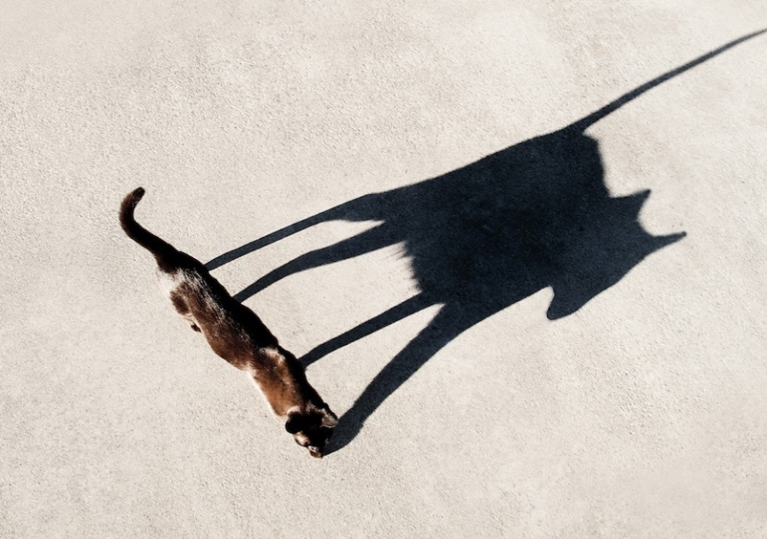
1.IZZIV: S pomočjo senc je fotograf naslikal mačka velikana. Naredi velikana tudi ti.
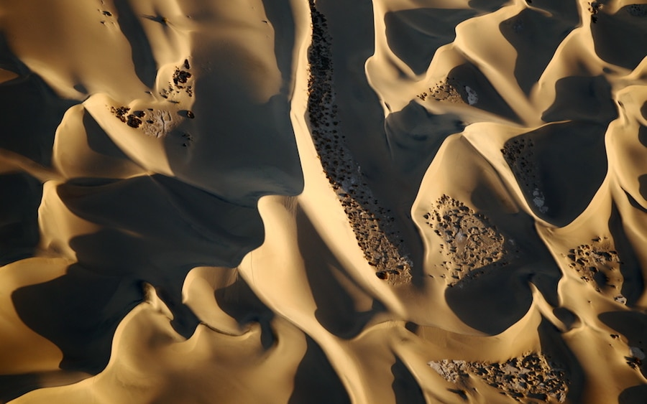
2.IZZIV: S pomočjo senc je fotograf poudaril robove in vbokline. Poskušaj kaj podobnega.
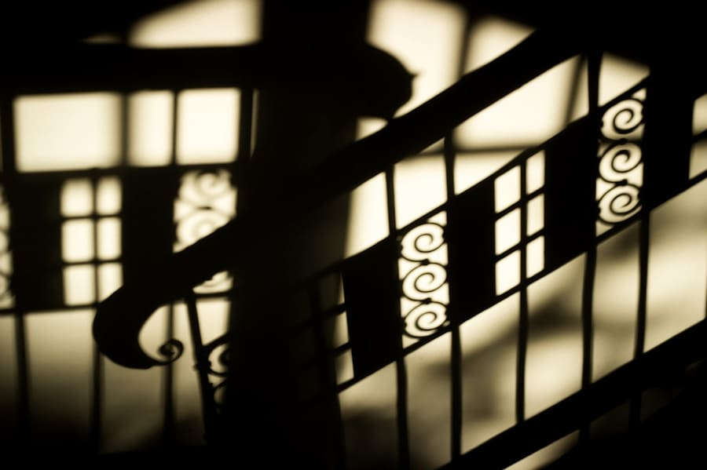
3.IZZIV: S pomočjo sence je fotograf narisal vzorec na steno. Lahko ti na steno narišeš vzorec tvojih figuric?(Potrebuješ primerno ozadje.)

